Projeto Básico para Contratação de empresa de Engenharia de Segurança do Trabalho objetivando a elaboração de Laudo Técnico de Avaliação de Periculosidade
PAD - 3218/2017

DEMANDANTE

A Demandante deste processo é a própria Coordenadoria de Infraestrutura Predial que necessita de respaldo formal, através de um Laudo de Avaliação de Periculosidade para dar prosseguimento na Licitação de nº 05/2017, PAD 14805/2017, que visa a contratação de empresa especializada em manutenção para prestação de serviços continuados de manutenção predial preventiva, corretiva e instalações prediais nos edifícios de propriedade do TRE-PR,

- JUSTIFICATIVA:

O Laudo Técnico de Avaliação Periculosidade tem a finalidade de atender às exigências das normas regulamentadoras, visando à caracterização da periculosidade no ambiente de trabalho deste Tribunal.
O maior benefício que este órgão terá com a elaboração do laudo de periculosidade é a adequação à legislação vigente, identificando os riscos do ambiente de trabalho para sua eliminação/minimização, a fim de prevenir acidentes decorrentes de suas atividades, de forma a evitar ou minimizar os efeitos de possíveis processos trabalhistas.
Este processo se caracterizou emergencial, após questionamentos durante o processo licitatório pela empresa PGE INCORPORADORA DE OBRAS LTDA. ME, que impetrou Mandado de Segurança com relação à questão “periculosidade”, decidindo-se assim, pela suspensão da Licitação nº 05/2017, PAD 14805/2016, até a finalização da contratação do laudo técnico, objeto deste PAD.
A motivação para contratação está em conformidade com os objetivos estratégicos do TRE-PR por se tratar de segurança no trabalho buscando sempre melhorar a qualidade de vida dos servidores e de seus colaboradores no relacionamento cotidiano deste Tribunal para com os prestadores de serviços.

A Norma Regulamentadora NR 10 estabelece os requisitos e condições mínimas objetivando a implementação de medidas e sistemas preventivos, de forma a garantir a segurança e a saúde dos trabalhos que, direta ou indiretamente, interajam em instalações elétricas e serviços com eletricidade.

A Norma regulamentadora NR 16 do Ministério do Trabalho e Emprego, aprovada pela portaria n° 3.214 de 08 de junho de 1978 regula quanto ao adicional de periculosidade

Além da necessidade de análise dessas normas em face dos casos concretos, a contratação do laudo/perícia se fundamenta no artigo 195 da CLT: Art. 195 - A caracterização e a classificação da insalubridade e da periculosidade, segundo as normas do Ministério do Trabalho, far-seão através de perícia a cargo de Médico do Trabalho ou Engenheiro do Trabalho, registrados no Ministério do Trabalho.

Entende-se que a urgência demonstrada com a suspensão da licitação nº 05/2017, do processo 14805/16 não foi possível a apresentação de Estudos Técnicos Preliminares, e nem a inclusão de outros laudos sugeridos pela Secretaria de Gestão de Serviços no doc. 039485/2017, sendo esta solicitação, objeto de Estudos Preliminares e contratação oportuna.

OBJETO GERAL

Contratação de empresa especializada para a prestação de Serviços de Engenharia de Segurança do Trabalho, objetivando a elaboração de Laudo Técnico de Avaliação Periculosidade, a ser realizado nas dependências deste Tribunal Regional Eleitoral do Paraná nos Edifícios Sede e anexos e Fórum Eleitoral de Curitiba.

- DOS LOCAIS DA PRESTAÇÃO DOS SERVIÇOS

Os serviços serão prestados nas instalações do Tribunal Regional Eleitoral, sendo Edifício Sede e anexos – localizado à Rua João Parolin, 224 e no Edifíco do Fórum Eleitoral de Curitiba – localizado a Rua João Parolin, 55.

- DOS SERVIÇOS CONTRATADOS

A contratada deverá apresentar o Laudo Técnico de Avaliação de Periculosidade, com o máximo de informações possíveis, dentre elas as premissas abaixo elencadas, bem como quantitativo de quadros elétricos:

  - Avaliação dos riscos em instalações e serviços de eletricidade;
  - Recomendação de medidas de proteção individual, coletiva e administrativa;
  - Caracterização das condições de periculosidade com base nas normas técnicas e legais;
  - Apresentação das recomendações para eliminar e limitar eventuais condições de risco;
  - Informação de como evitar falsa sensação de segurança em instalações periculosas;
  - Fornecimento do diagnóstico dos locais de risco para dar suporte às decisões administrativas;
  - Prevenção com sinalização adequada destinada a orientar, alertar, avisar e advertir as pessoas quanto aos riscos ou condições de perigo existentes, proibições de ingresso ou acesso e cuidados e identificação dos circuitos ou parte dele.
  - Avaliação dos procedimentos atuais de desenergização que é um conjunto de ações coordenadas, sequenciadas e controladas, destinadas a garantir a efetiva ausência de tensão;
  - Orientação do regime de inspeção (gerais, parciais, periódicas e cíclicas);
  - Avaliação da existência do prontuário com documentos necessários para a prevenção dos riscos, durante a manutenção do sistema elétrico, tais como: esquemas unifilares atualizados das instalações elétricas dos seus estabelecimentos, especificações do sistema de aterramento dos equipamentos e dispositivos de proteção;
  - Identificação com fotos de todas das áreas de risco
  - Identificação das atividades exercidas nos locais de risco embasado em normas técnicas e legais das condições de periculosidade
  - Orientações Prevenção de como evitar demandas judiciais desnecessárias ou injustas.
  - Informações de vistoria dos os sistemas de proteção contra descargas atmosféricas (SPDA);
  - Elaboração do Laudo Técnico de Periculosidade que compreende também inspeções visuais dos quadros elétricos.
  - Documentação ilustrativa com fotos, gráficos e diagramas dos itens considerados relevantes.

- DOS QUADROS ELÉTRICOS EXISTENTES

Relacionamos no quadro abaixo planilha com todos os quadros elétricos existentes, os quais deverão analisados/confirmados na elaboração do laudo técnico.

PLANILHA COM OS QUADROS ELÉTRICOS DO TRIBUNAL REGIONAL ELEITORAL
EDIFÍCIO SEDE - ILUMINAÇÃO E TOMADAS
5º ANDAR | QDG ELEVADOR (CASA DE MÁQUINAS) | 63 A/ 3 | 1
 | QDG (frente wc) | 50 A/3 | 1
 | QDG (frente wc) | 50 A/3 | 1
4º ANDAR | QDG RECEPÇÃO | 80 A/3 | 1
 | QDG RECEPÇÃO | 80 A/3 | 1
 | QDG JUDICIÁRIA | 32 A/3 | 1
 | QDG JUDICIÁRIA ALA NOVA | 100 A/3 | 1
3º ANDAR | QDG CORREGEDORIA | 50 A/3 | 1
 | QDG PABX | 63 A/3 | 1
 | QDG PABX | 63 A/3 | 1
 | QDG FINANANCEIRA | 50 A/3 | 1
 | QDG FINANCEIRA | 160 A/3 | 1
 | QDG CORREDOR FINANCEIRA | 50 A/3 | 1
 | QDG BLOCO C BANCO DO BRASIL | 100 A/3 | 1
 | QDG BLOCO C BANCO DO BRASIL | 160 A/3 | 1
 | QDG BLOCO C BANCO DO BRASIL | 100 A/3 | 1
 | QDG GESTÃO DE PESSOAS | 63 A/3 | 1
 | QDG CORREDOR GESTÃO DE PESSOAS | 300 A/3 | 1
 | QDG PRÓXIMO COPA BLOCO C | 125 A/3 | 1
2º ANDAR | QDG CPE | 70 A/3 | 1
 | QDG CPE (CORREDOR DE INFORMÁTICA) | 80 A/3 | 1
 | QDG PROTOCOLO | 80 A/3 | 1
 | QDG SALA DOS ADVOGADOS | 50 A/3 | 1
 | QDG HALL | 50 A/3 | 1
 | QDG HALL | 32 A/3 | 1
 | QDG AUDITÓRIO | 63 A/3 | 1
 | QDG TRANPORTE GARAGEM | 50 A/3 | 1
 | QDG TRANPORTE GARAGEM | 100 A/3 | 1
 | QDG GARAGEM CPE | 100 A/3 | 1
 | QDG GARAGEM PERTO CPE | 100 A/3 | 1
 | QDG SETOR MÉDICO | 100 A/3 | 1
 | PISO SUPERIOR ASSOC. RESTAURANTE | 100 A/3 | 1
TÉRREO | QDG PISO PRETO | 100 A/3 | 1
 | QDG PISO PRETO | 80 A/3 | 1
 | QDG PISO PRETO -MECANOGRAFIA | 100 A/3 | 1
 | QDG PISO PRETO | 63 A/3 | 1
 | QDG COZINHA ZELADORIA | 63 A/3 | 1
 | QDG GUARITA 1 | 50 A/3 | 1
 | QDG ESPAÇO CULTURAL | 125 A/3 | 1
 | QDG ESPAÇO CULTURAL | 63 A/3 | 1
 | QDG MEZANINO ESPAÇO CULTURAL | 400 A/3 | 1
 | QDG MEZANINO ESPAÇO CULTURAL | 25 A/2 | 1
 | QDG DEPÓSITO DA LOGÍSTICA | 100 A/3 | 1
 |  |  | 43
PRÉDIO SEDE - AR CONDICIONADO
5º ANDAR
 | QDG (frente wc) | 16 A/3 380 V | 1
 | QDG (frente wc) | 63 A/3 | 1
4º ANDAR
 | QDG RECEPÇÃO | 50 A/3 | 1
 | QDG RECEPÇÃO | 80 A/3 | 1
 | QDG ALA NOVA JUDICIÁRIA | 125 A/3 | 1
 | QDG PRÓXIMO AO CHILLER | 160 A/3 | 1
PISO 3 | QDG CORREGEDORIA | 50 A/3 | 1
 | QDG PABX | 70 A/3 | 1
 | QDG PABX | 50 A/3 | 1
 | QDG BLOCO C COBERTURA | 160 A/3 380 V | 1
 | QDG BLOCO C COBERTURA | 100 A/3 380 V | 1
TOTAL |  |  | 11
FÓRUM - ILUMINAÇÃO E TOMADAS
TÉRREO
 | QDG ESCOLA JUDICIÁRIA | 40 A/3 | 1
 | QDG ESCOLA JUDICIÁRIA | 40 A/3 | 1
 | QDG CAE 1 | 125 A/3 | 1
 | QDG CAE 2 | 125 A/3 | 1
 | QDG CAE 3 | 125 A/3 | 1
 | QDG CAE 4 |  | 1
 | QDG DEPÓSITO/GARAGEM | 50 A/3 | 1
 | QDG DEPÓSITO (JOÃO ROCHA) | 40 A/3 | 1
 | QDG 175 E 176 | 125 A/3 | 1
 | QDG 2ª E 3ª | 125 A/3 | 1
 | QDG HALL/RECEPÇÃO | 50 A/3 | 1
 | QDG PISO CFTV | 32 A/3 | 1
 | QDG SALA DE AUDIÊNCIA | 32 A/3 | 1
 | QDG SALA DE TREINAMENTO | 63 A/3 | 1
 | QDG MULTIPLO USO TI | 63 A/3 | 1
 | DEPÓSITO DE URNAS | 125/3 | 1
 | QDG ELEVADOR 1 | 50 A/3 | 1
 | QDG ELEVADOR 2 | 50 A/3 | 1
 | QDG SETI RACKS | 100 A/3 | 1
 | QDG BOMBAS | 100 A/3 | 1
 | QDG GUARITA | 60 A/3 | 1
TOTAL |  |  | 21
FÓRUM - AR CONDICIONADO
 | QDG Escola judiciária | 125 A/3 | 1
 | QDG PISO DOS CARTÓRIOS | 300 A/3 | 1
 | PISO CFTV | 200 A/3 | 1
 | SETI RACK | 100 A/3 | 1
 | DEPÓSITO DE URNAS | 150 A/3 | 1
TOTAL |  |  | 5

- DOS FOTOS

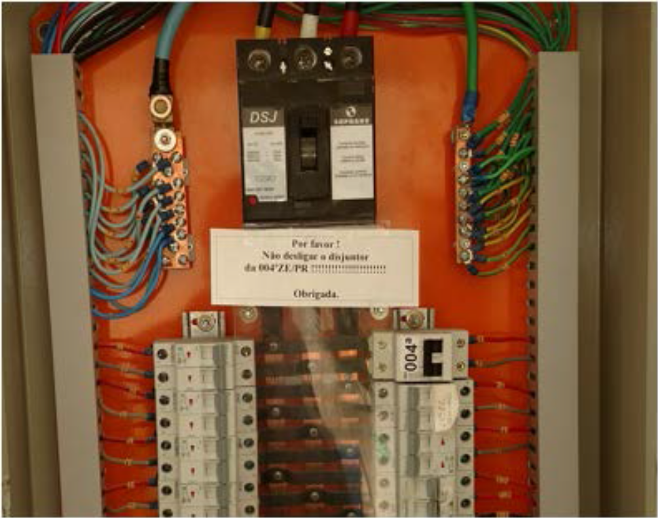
Foto 1 - Quadro Elétrico.

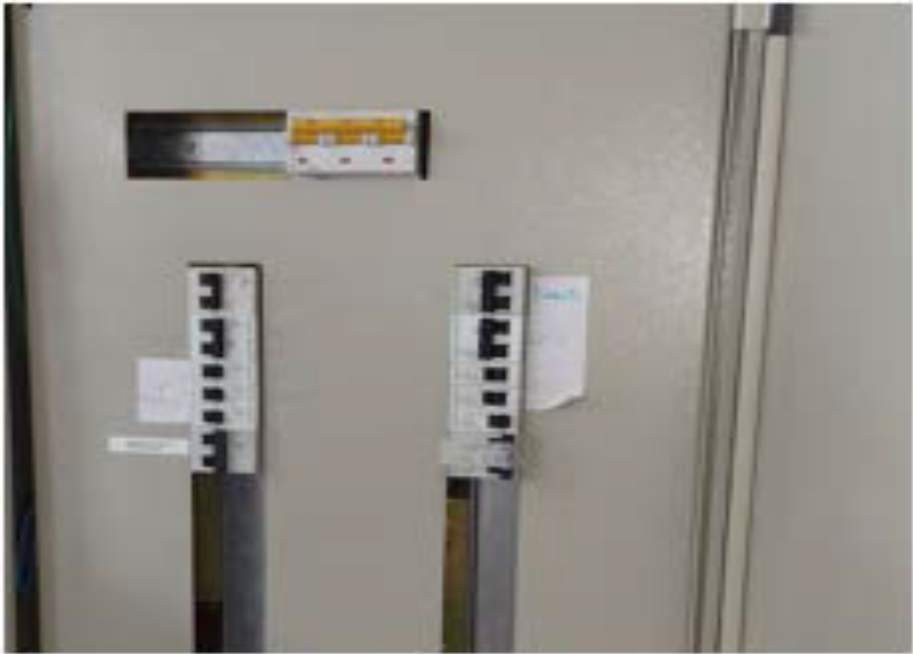
Foto 2 - Quadro Elétrico.

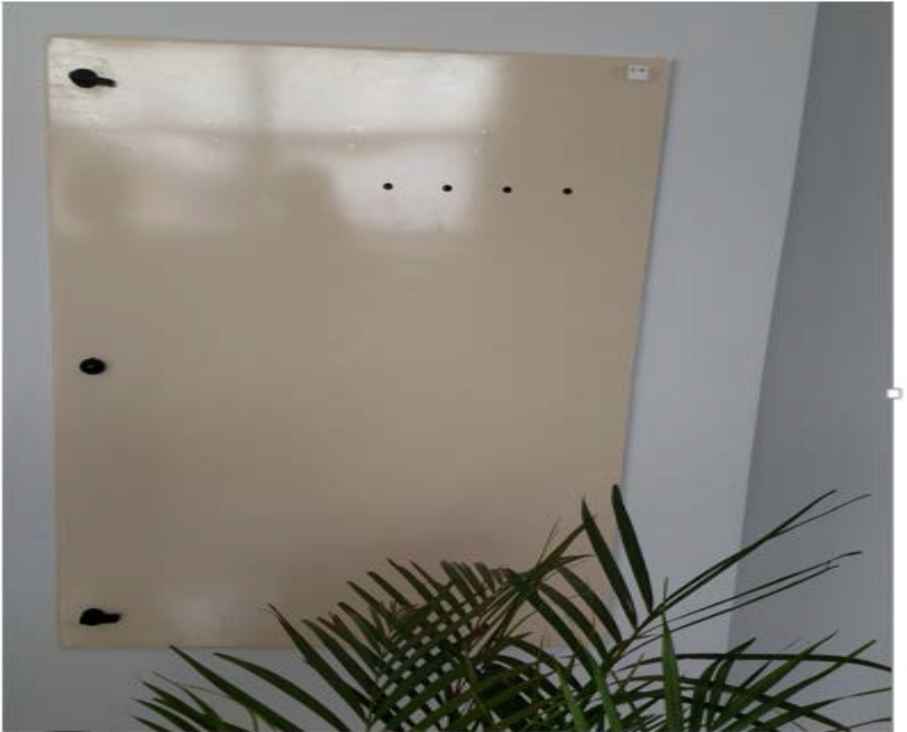
Foto 3 – Quadro elétrico.

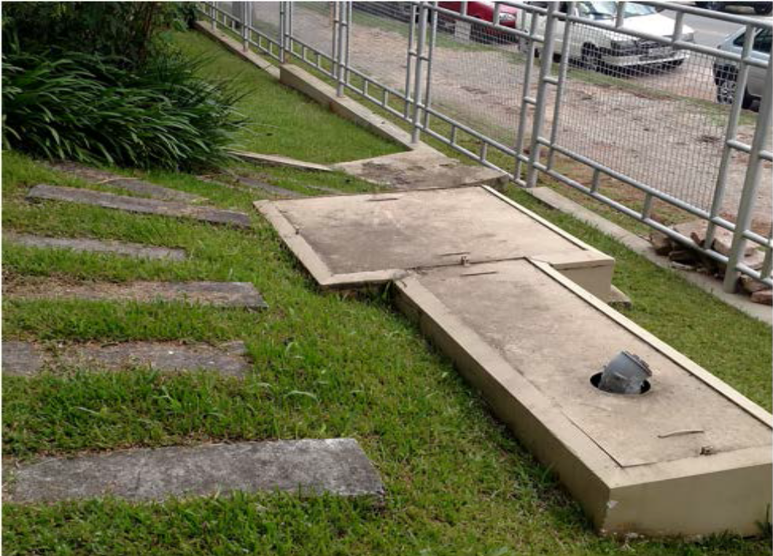
Foto 4 – Armazenamento de produto inflamável.

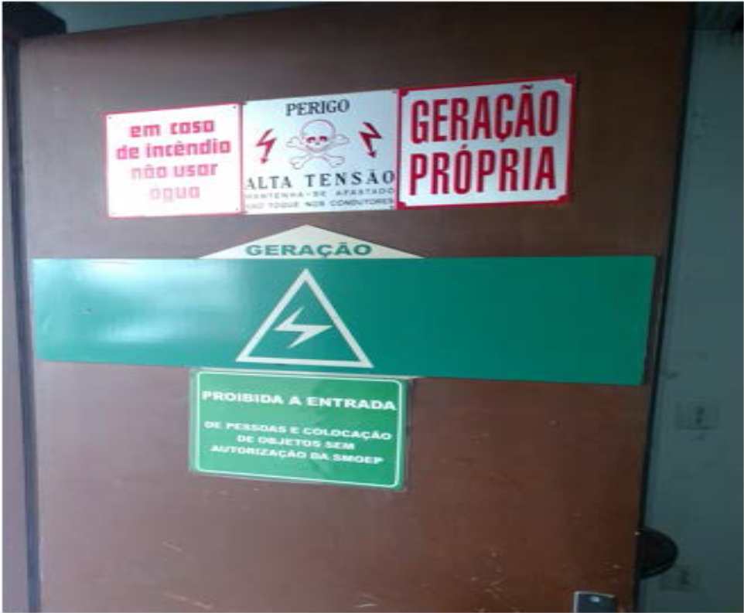

Foto 5 - Sinalização

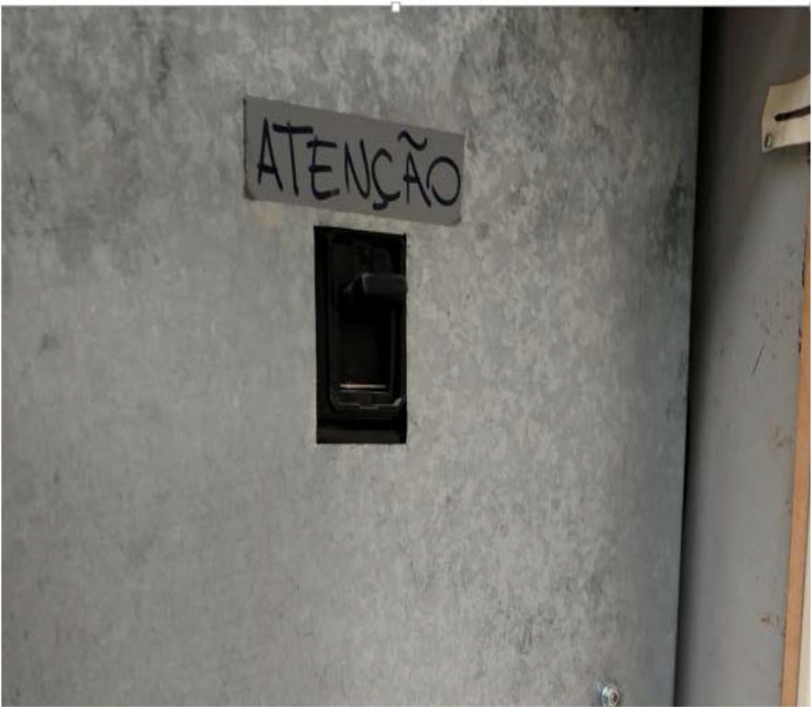
Foto 6 - Sinalização inadequada.
- DA CONTRATAÇÃO E PRAZOS

  - O prazo para a execução dos serviços será de 10 dias úteis contados do aceite da Nota de Empenho.
  - A empresa deverá se assinar e devolver o aceite da Nota de Empenho no prazo máximo de 48 (quarenta e oito) horas, contados do envio deste TRE .
  - Não ocorrendo aceite da Nota de Empenho no prazo determinado no item anterior, injustificadamente, a empresa estará sujeita às penalidades cabíveis.

- DA ENTREGA

O laudo deverá ser entregue no prazo acima na Coordenadoria de Infraestrutura Predial, na sede deste TRE-PR, situada a Rua João Parolin, 224, sala 357, devendo agendar através do telefone 3330-8605 ou 3330-8682, falar com Luiza.

- DA QUALIFICAÇÃO TÉCNICA

A empresa deverá comprovar se possui em seu quadro de funcionários um Engenheiro de Segurança do Trabalho ou um Médico do Trabalho com seus respectivos registros profissionais ativos junto aos órgãos competentes (Conselho Regional - CREA ou CRM), com especialização em medicina ou engenharia do trabalho, que os capacite e os responsabilizem tecnicamente para emissão do documento objeto desta contratação.

- DAS OBRIGAÇÕES DA CONTRATADA

Para a elaboração do Laudo Técnico de Periculosidade, a contratada deverá:

  - Ser responsável pela elaboração do Laudo Técnico de Avaliação de Periculosidade, os profissionais e/ou empresas deverão ser legalmente habilitados pelo Conselho Regional de Engenharia, Arquitetura e Agronomia – CREA.
  - providenciar junto ao CREA as Anotações de Responsabilidade Técnica ART’s referentes ao objeto do contrato e especialidades pertinentes, nos termos da Lei n.º 6496/77.
  - responsabilizar-se pelo fiel cumprimento de todas as disposições e acordos relativos à legislação social e trabalhista em vigor, particularmente no que se refere ao pessoal alocado nos serviços objeto do contrato;
  - Garantir a segurança e idoneidade das avaliações. As avaliações quantitativas que apresentarem resultados 100% acima do limite de tolerância deverão ser refeitas com acompanhamento do engenheiro técnico responsável pelo laudo, durante o tempo de duração da medição, sendo escolhido outro empregado para servir de apoio ao monitoramento.
  - Descrever quais as medidas ou equipamentos de proteção coletiva (EPC) necessários à eliminação ou neutralização dos riscos;
  - Listar os equipamentos de proteção individual – EPI com descrição detalhada do produto que elimine ou atenue a agressão dos agentes de risco identificados no ambiente de trabalho;
  - No momento das avaliações qualitativas o engenheiro de segurança do trabalho responsável pela elaboração do Laudo Técnico de Periculosidade deverá obrigatoriamente verificar as etapas do processo operacional (descrevê-lo detalhadamente), os possíveis riscos ocupacionais, e verificar se estão sendo utilizados todos os recursos de proteção existentes no ambiente, uso de EPI, etc.
  - Agendar por e-mail o período das avaliações ambientais;
  - Emitir Anotação de Responsabilidade Técnica (ART) para o Laudo Técnico de Periculosidade;
  - Informar ao fiscal a identificação dos funcionários que executarão os serviços contratados e assegurar que os mesmos façam uso de uniformes e crachás de identificação durante o período de permanência no local.
  - Utilizar equipamentos devidamente calibrados e aferidos, adequados para a realização dos serviços a serem executados. Tais equipamentos deverão estar acompanhados dos respectivos certificados de calibração, rastreável a RBC (Rede Brasileira de Calibração) em conformidade com o INMETRO, dentro do prazo de validade. Tais certificados deverão ser apresentados ao gestor do contrato antes da sua utilização nas medições a serem realizadas no TRE.
  - Responsabilizar-se por quaisquer danos causados ao patrimônio da Administração ou de terceiros, resultante da conduta inadequada quanto à utilização dos materiais, equipamentos, ferramentas e utensílios;
  - Obrigar-se, também, a manter-se, durante toda a execução do contrato, em compatibilidade com as obrigações por assumidas e todas as condições de habilitação e qualificação exigidas na Contratação;
  - Responsabilizar-se por todos os encargos sociais e trabalhistas, bem como tributos de quaisquer espécies, incidentes sobre o objeto do contrato.
  - Fornecer ao TRE uma cópia do laudo impresso e uma em arquivo digital.

- OBRIGAÇÕES DO GESTOR DA CONTRATAÇÃO

Os serviços serão acompanhados pela Chefe da a Seção de Manutenção de Imóveis da Capital, Eva Maria Novinski e/ou pelo, seu substituto, que serão os gestores da contratação;
Nos termos da Lei 8666/93, art. 67, parágrafos 1.º e 2.º, caberá aos Gestores:
- Fornecer e colocar à disposição da CONTRATADA todos os elementos e informações que se fizerem necessário a execução dos serviços.
- Receber e atestar a nota fiscal referente à contratação encaminhando-a ao setor responsável da Secretaria de Orçamento, Finanças e Contabilidade do TRE para pagamento;
- Acompanhar os serviços de acordo com a contratação determinando o que for necessário para regularização das faltas ou defeitos observados, sob pena de responsabilização administrativa;
- Notificar, formal e tempestivamente, a CONTRATADA sobre as irregularidades observadas no cumprimento deste contrato.
- Comunicar à contratada via e-mail, carta ou ofício, os problemas relacionados à execução do objeto, fixando prazos para solucioná-los ou para correções dos defeitos ou irregularidade encontradas;
- Se a inexecução persistir, o gestor deverá criar um PAD específico de abertura de processo administrativo e encaminhá-lo à Secretaria de Gestão de Serviços, devidamente instruído com todas as informações pertinentes, constante de formulário específico, anexando-se cópia do e-mail do subitem acima, referente à intenção de abertura de Processo Administrativo, com o respectivo comprovante de recebimento pela contratada.
- RESUMO DOS PRAZOS
O recebimento dar-se-á de acordo com a tabela abaixo:
PRAZO | AÇÃO
10 dias úteis | Entrega
05 dia úteis | Emissão da Nota Fiscal, após a conclusão do laudo.
05 dias úteis | Para correção de irregularidades.
02 dias úteis | Emissão do Atestado definitivo.

- DO RECEBIMENTO PROVISÓRIO
O Recebimento dos serviços será feito, provisoriamente, pelo fiscal, servidor Sergio Mendes de Oliveira, com o auxilio do engenheiro eletricista contratado por este Tribunal, Everton Lino, elaborando o Termo de Recebimento de Serviços, conforme modelo ANEXO A, quando serão aferidos:
    - Todos os itens exigidos no contrato, se foram plenamente executados com qualidade, fazendo a verificação “in loco”.
    - Caso seja constatado qualquer divergência quanto a aferição dos serviços executados, o laudo será recusado, devendo a Contratada providenciar as alterações apontadas no prazo de até 05 (cinco) dias úteis, contados do comunicado do Fiscal;
    - Não serão atestados os serviços cuja execução ou os materiais empregados estejam em desacordo com as especificações deste projeto básico.

- DO RECEBIMENTO DEFINITIVO
O recebimento definitivo será efetuado pela servidora Eva Maria Novinski, chefe da Seção de Manutenção de Imóveis da Capital e /ou seu substituto, que constatará a regularidade dos serviços prestados e da documentação exigida, o fiscal efetuará o recebimento definitivo no prazo de 2 (dois) dias úteis, anexando o Atestado padronizado do TRE-PR, conforme modelo ANEXO B, acompanhado da nota fiscal e demais documentos pertinentes e encaminhando o processo a SAEO para pagamento.
- DAS SANÇÕES
Serão especificadas pela Seção competente as sanções pelo descumprimento às obrigações pactuadas, graduadas de acordo com a gravidade, em consonância com os preceitos da lei.
Sugere-se que a inadimplência aos itens abaixo, considerados graves ou gravíssimos, sejam sancionados rigorosamente, haja vista os prejuízos que o descumprimento ou cumprimento parcial poderá acarretar à Administração:
    - Gravíssima: não entrega do objeto.
    - Grave: atraso injustificado maior que 10 (dez) dias na entrega do objeto, não entrega do ART, RDO.

Ressalta-se que deverá haver previsão contratual quanto à possibilidade de retenção do valor relativo à probabilidade de multa, do crédito da Contratada, o qual será liberado, somente, depois de finalizado o processo administrativo, conforme decisão administrativa.

- FORMA DE PAGAMENTO
O pagamento será realizado na totalidade, após a conclusão com entrega do laudo, o documento fiscal poderá ser emitido na forma eletrônica - NOTA FISCAL ELETRÔNICA, nos termos da legislação vigente, e encaminhada ao gestor do contrato do TRE/PR por e-mail, em formato “pdf”, ou ser apresentado na forma física, à Seção de Protocolo, localizada na Rua João Parolin, nº. 224, 1º andar, Prado Velho, Curitiba/Paraná, igualmente direcionado ao gestor;
O documento fiscal deverá:
- Conter o nome e número do banco, agência e conta corrente para depósito. A conta corrente obrigatoriamente deverá ser da própria Contratada;
- Outras especificações necessárias às notas fiscais, as quais são requisitos indispensáveis para que o gestor possa atestá-las e encaminhá-las para pagamento:
- CNPJ correto do TRE: 03.985.113/0001-81;
- Data de emissão da nota fiscal;
- Descritivo dos valores unitário e total.
O prazo para emissão e apresentação da Nota Fiscal pela empresa contratada é de até 05 (cinco) dias uteis após a conclusão e todo serviço previsto e recebimento definitivo pelo gestor da contratação;
Após o recebimento da nota fiscal, a qual deverá ser enviada pela empresa somente, após cumpridas todas as exigências contratuais, o gestor da contratação terá até 05 (cinco) dias úteis para realizar o atestado;
Após o atestado, a Nota Fiscal/Fatura será encaminhada à Secretaria de Orçamento, Finanças e Contabilidade, para que se efetive o pagamento;

- DOS ORÇAMENTOS
No quadro abaixo, segue propostas de preços das empresas consultadas, a seguir:
ITEM | EMPRESA | PROPOSTA | Doc. PAD
1 | Cotação Eletrônica | R$ 19.500,00 | 056023/2017
2 | CMS Perícias Ambiental, Civil e Trabalhista. | R$ 9.500,00 | 056027/2017
3 | Empresa Paranaense de Engenharia de Segurança LTDA | R$ 7.980,00 | 056029/2017
4 | Engenheiro - Anderson Konescki Fernandes | Declinou do orçamento | 056066/2017
5 | CMS Perícias Ambiental, Civil e Trabalhistas. | R$ 6.800,00 | 056031/2017
- A empresa CMS apresentou orçamento inicial, porém apresentou novo valor.

- DA PROPOSTA ORÇAMENTÁRIA
Não houve previsão orçamentária na PO 2017.

- SUSTENTABILIDADE E SEGURANÇA NO TRABALHO
Deverá a empresa prover os funcionários com os Equipamentos de Proteção Individual - EPIs necessários, assumindo a responsabilidade pela execução dos serviços de acordo com as normas de segurança do trabalho. A empresa não será autorizada a realizar os serviços, caso seus funcionários não estejam portando os EPI’s ou EPC’s;
Responsabilizar-se por todas as providências e obrigações estabelecidas na legislação específica de acidentes de trabalho, quando, em ocorrência da espécie, forem vítimas os seus empregados durante a execução deste contrato, ainda que acontecido em dependência do Contratante.

- DISPOSIÇÕES GERAIS
Dúvidas referentes à contratação poderão ser sanadas com a Seção de Manutenção de Imóveis da Capital, Eva Maria, telefone 3330-8645 ou Sergio Mendes.

ANEXO - A
TERMO DE RECEBIMENTO PROVISÓRIO DOS SERVIÇOS
PAD Nº __________________________________________________________
Nº ONTRATO:____________________________________________________
OBJETO: ______________________________________________________
FORNECEDOR:_________________________________________________
CNPJ:_________________________________________________________
SERVIDOR RESPONSÁVEL PELO RECEBIMENTO:____________________
______________________________________________________________
OBJETIVO:
- Acompanhar a qualidade da execução dos serviços;
- Verificar o cumprimento das exigências contratuais.

VERIFICAÇÕES | SIM | NÃO
Os serviços foram executados dentro do prazo previsto (início e conclusão)
A empresa apresentou ART/RRT
Diário de Obra está preenchido corretamente
Os EPI’s são usados de acordo com as normas
O padrão de qualidade dos serviços está de acordo com as exigências contratuais.
OBSERVAÇÕES:
Declaro que a empresa .............. cumpriu todas as obrigações previstas para a execução dos serviços do contrato nº ..... não havendo, até o presente momento, serviços a serem a serem reparados, corrigidos ou substituídos.
Curitiba, _____ de _______ de 2017.
__________________________________________
(Nome e assinatura do Fiscal responsável pelo recebimento)

ANEXO - B
ATESTADO DE RECEBIMENTO DEFINITIVO SERVIÇOS
01. RESUMO
Nome da Contratada:
Nota de Empenho nº: | Documento Fiscal nº :  Data da N.F.:

Valor Contratado  R$ | Valor Faturado  R$

Fiscal da Contratação:
02. CONTEÚDO DO DOCUMENTO FISCAL |  |  | SIM | NÃO
Emitido em nome do Tribunal ?
- Tribunal Regional Eleitoral do Paraná
- C.N.P.J.: 03.985.113/0001-81
Razão social da contratada é igual à Nota de Empenho?
C.N.P.J. da contratada é igual à Nota de Empenho?
Data de emissão do documento fiscal é igual ou posterior a data de emissão da Nota de Empenho?
Valor unitário e total, conferem com a Nota de Empenho?
O documento fiscal contém rasuras?
Há informação, em campo genérico, dos dados bancários da empresa (conta corrente, banco, agência)?
Se apresentar pelo menos uma das irregularidades acima, exigir a substituição do documento fiscal.
03. RECEBIMENTO DEFINITIVO DO OBJETO |  |  | SIM | NÃO
O serviço executado está em conformidade ao descrito na Nota de Empenho? Deverá ser realizado o registro fotográfico dos serviços, anexando ao presente Termo.
Especificações correspondem à da Nota de Empenho/Contrato?
Se, excepcionalmente, houve autorização superior para recebimento do objeto com especificações distintas, devem ser informadas as condições que embasaram a decisão.
Prazo de execução dos serviços está em conformidade com os estipulados nos termos contratuais?
Não efetuar o atestado diante de qualquer irregularidade.

No item 4 deverão ser especificados/ verificados quesitos relevantes, de acordo com o objeto, e como será aferida a qualidade dos materiais e serviços – exemplos a seguir.
04. OUTRAS VERIFICAÇÕES PARA O RECEBIMENTO DEFINITIVO E ATESTADO | SIM |  | NÃO
Os materiais empregados estavam de acordo com as especificações da contratação (qualidade, marca proposta é a mesma usada nos serviços, atendem aos requisitos de sustentabilidade)?
Os serviços foram executados dentro do prazo previsto (início e conclusão)?
A empresa apresentou ART?
O padrão de qualidade dos serviços está de acordo com as exigências contratuais (arremates, detalhes, foram consertadas as imperfeições, limpeza – quando houver uso de tinta ou massa, aspecto uniforme, etc.)?
A empresa apresentou documento pertinente ao descarte dos resíduos?
Há registro fotográfico?
OBSERVAÇÕES:
- dentro outras observações julgadas relevantes pelo fiscal, deverá ser descrito/justificado se, excepcionalmente, houve autorização superior para recebimento distinto das especificações contratadas;
- Os itens descritos acima, para recebimento dos serviços, devem ser adequados de acordo com o objeto (ex.: ART nem sempre será necessário, podendo ser excluído de acordo com a contratação firmada)
Não efetuar o atestado definitivo diante de qualquer irregularidade.

05. DOCUMENTOS APRESENTADOS PELA CONTRATADA | SIM | NÃO
Empresa declarou ser optante no simples nacional (conforme art.4º, inc. XI, da IN RFB 1234/12)? (de acordo com a observação constante no documento fiscal apresentado)
(Se opção SIM, apresentar declaração conforme anexo IV da IN RFB 1234/12 ou anexar a consulta ao Portal do Simples Nacional, conforme o art.6º parágrafo 4º da IN RFB 1540/2015). A consulta “on line” poderá ser feita pela própria área financeira, caso a empresa não envie o documento ao gestor.
É entidade de assistência à saúde ou educação?
(Se a opção for SIM, apresentar o anexo II da IN RFB 1234/12)
É entidade filantrópica?
(Se a opção for SIM, apresentar o anexo III da IN RFB 1234/12)
06. INFORMAÇÕES COMPLEMENTARES | SIM | NÃO
A contratada está respondendo processo administrativo?
Obs.:
Se SIM, informar o processo correspondente | PAD Nº
Pelo presente, nos termos do item 13.3.1.3 do Manual de Gestão de Contratos, determino, nas condições abaixo indicadas, a partir das informações da área gestora e Secretaria respectiva, a retenção cautelar, na fatura indicada na epígrafe, do valor correspondente à multa, que será restituída na hipótese de posterior desconstituição da penalidade contratual, ex officio ou por decisão proferida em recurso administrativo:
Valor da(s) fatura(s): R$ Data da fatura:
Valor por extenso:
Valor retido: R$
Valor retido por extenso:

